1.新建工程文件

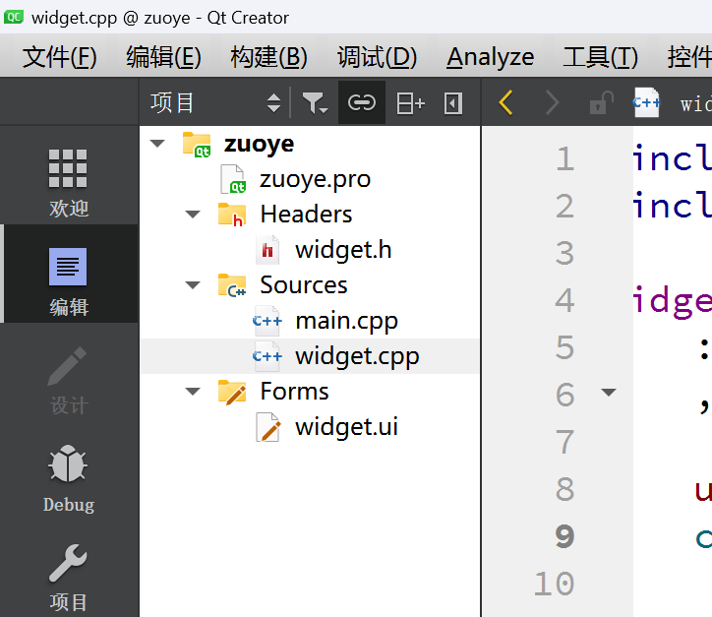

图1 工程文件框架图

2. \*.ui文件中的QWidget对象进行分辨率的设置、

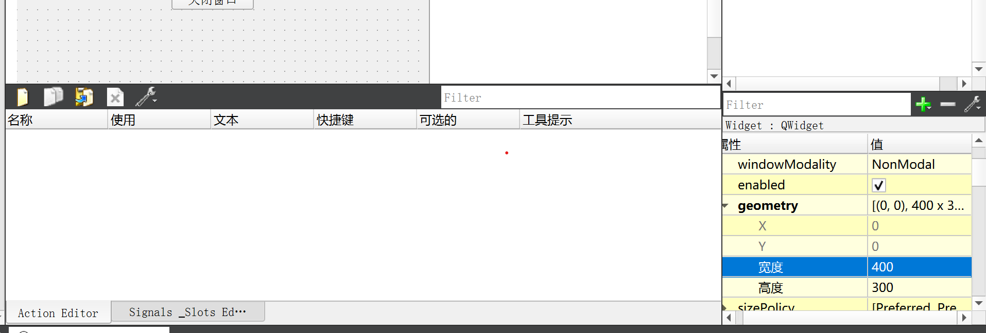

图2 Qweidgt几何参数设置

3. 添加 label 和 push button 两个控件，并分别增加文字，修改（重命名）两个对象的名称

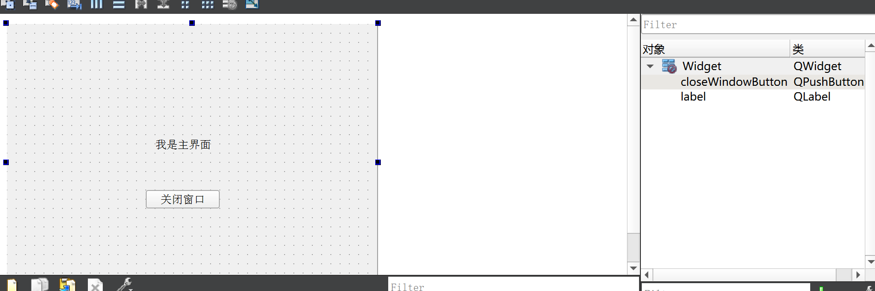

图3 增加控件修改名字

4.添加 QPushButton 对象的相应代码。

\* 插入头文件声明（在 \*.h 文件中插入 private slots：） private slots: void closeMyWidgetWindow();

\* 在 widget.cpp 中添加槽函数（函数功能描述） void Widget::closeMyWidgetWindow() { close(); }

\* 添加绑定函数 connect(sender, signal(),receiver,slot()); connect(ui->closeWindowButton,&QPushButton::clicked,this,&Widget::closeMyWidget Window);

\* 备注：在 ui 文件中需修改 QPushButton 的对象名称，将其改为 “closeWindowButton”

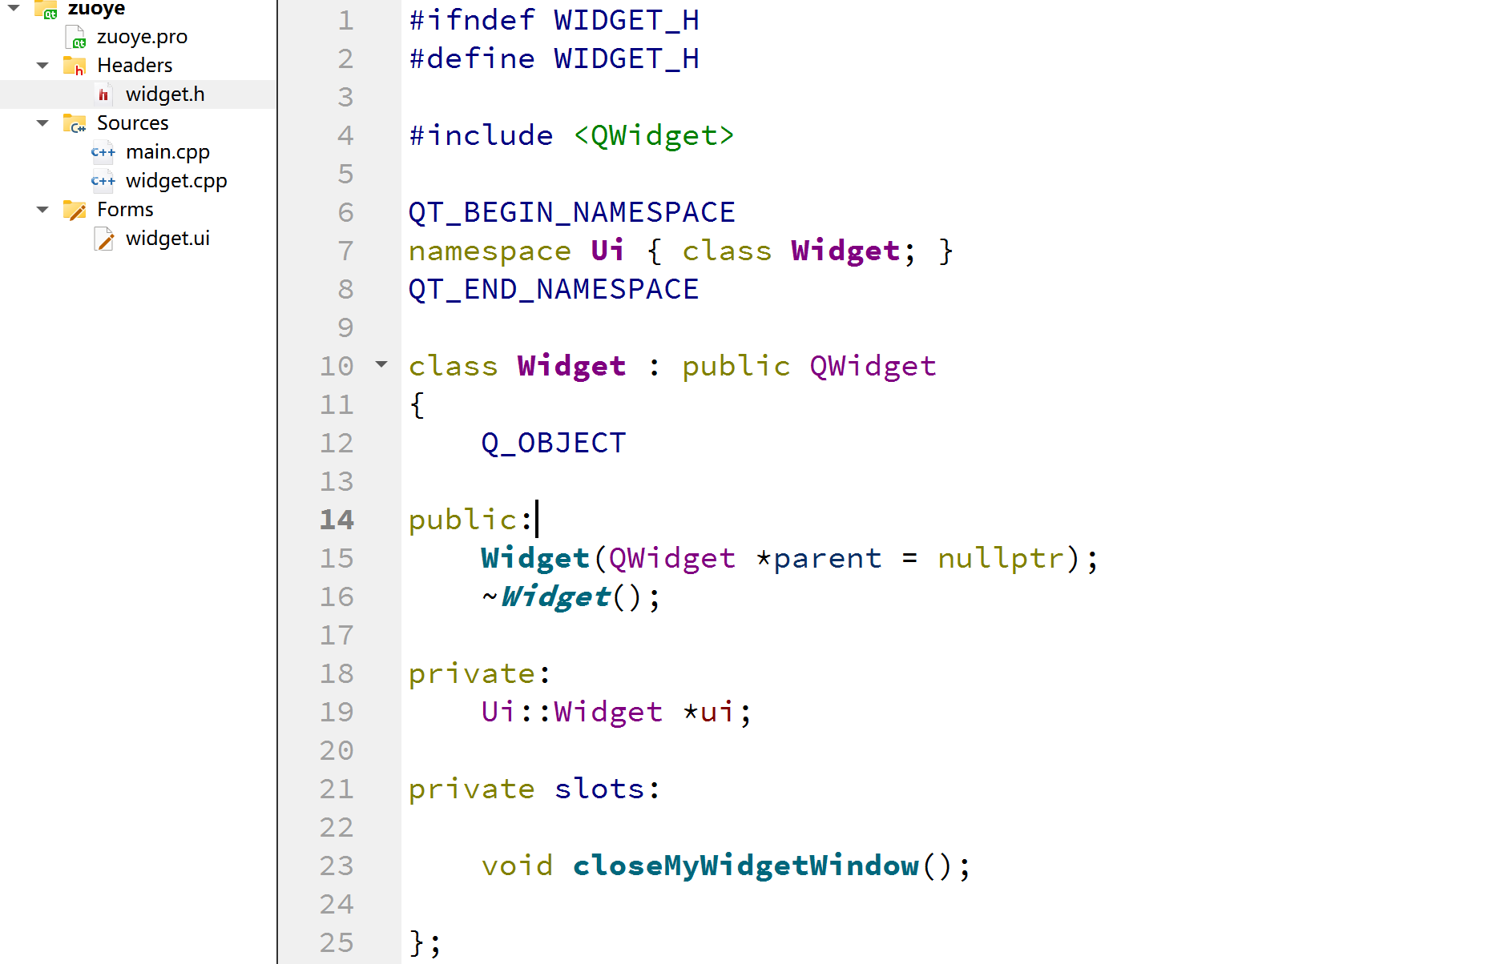

图4 在头部文件插入private slots

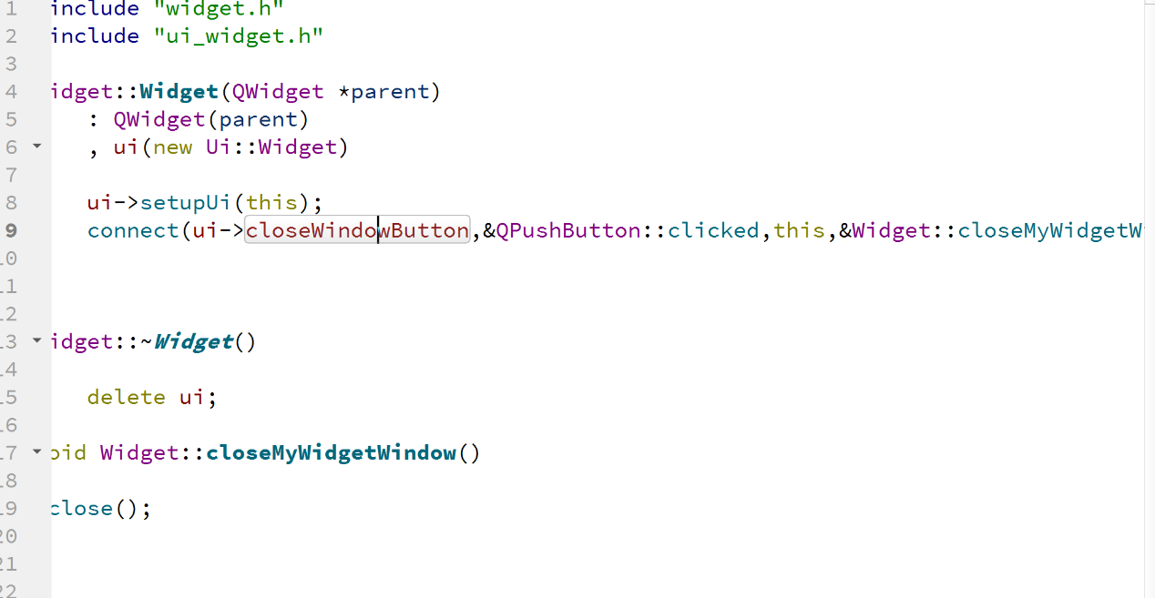

图5 添加槽函数 添加绑定函数

5. 项目测试 通过构建（Build）检查是否存在 error 或者 warning，在通过构建后点击运行按钮进 行测试，经验证实现了点击按钮关闭窗口的功能。

